Trabajo practico  N°1
N°”1”

NOMBRE: LUNA SAAVEDRA
n°”1”

PROFE: ANDREA GOMEZ

CURSO:1°A 2024

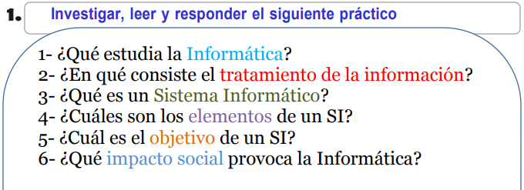

1) La informática es la ciencia que estudia cómo se puede almacenar, procesar y transmitir la información mediante sistemas de computación de manera automática. El objetivo de esta materia es facilitar el acceso a la información y su correcto uso, así como mejorar la eficiencia y productividad en el trabajo.



2) Entendemos por TRATAMIENTO DE LA INFORMACIÓN les operaciones que les personas hacemos con la información. Estas operaciones pueden ser muy variadas, por ejemplo: - Lectura, escritura, copia, traducción, transmisión.
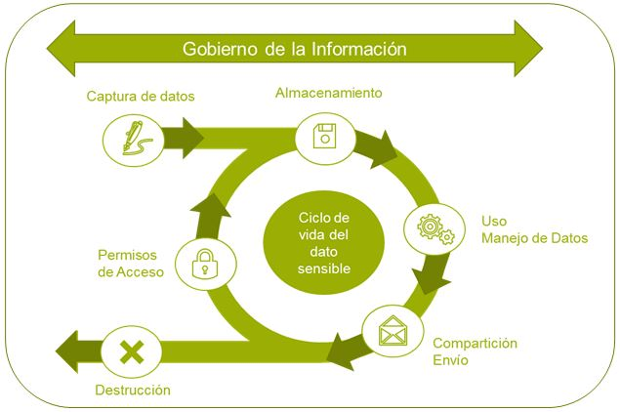
3) Un sistema informático es un conjunto de elementos físicos y lógicos capaz de guardar y procesar información. La parte física alude al hardware (todo lo tangible) y la parte lógica alude al software (todo lo intangible).

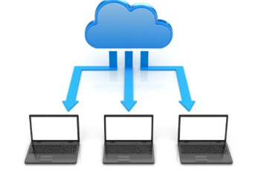

4)El sistema de información puede trabajar con diversos elementos. Entre ellos están software, hardware, base de datos, sistemas especialistas, sistemas de apoyo a la gerencia, entre otros.

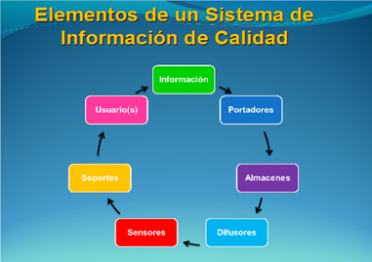

5) La función principal de un SI es ayudar a una organización a tomar decisiones proporcionándole información precisa y actualizada. Para ello, un sistema de información recopila, procesa y almacena datos, y luego los pone a disposición de los usuarios en el momento adecuado y en un formato utilizable.
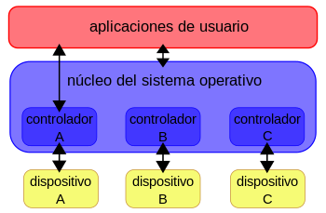
6) El impacto de la informática en lo social se aplica a la concientización de la realidad, las nuevas costumbres, el desuso de tecnologías obsoletas, y consiguiente remplazo de nuevas formas de interacción social.

